Национальный исследовательский университет
«Высшая школа экономики»

Факультет «Бизнес-информатика»

Кафедра
Корпоративных информационных систем

Командный проект
по дисциплине
«Программирование»

Выполнили: студент 154 (1) группы
Цуркан А. С.
студент 154 (1) группы
Болотаев Д. Т.

Руководитель: Ефремов С. Г.

Москва, 2016 год
Оглавление
Тема проекта: 3
Краткое описание функционала созданного приложения 3
Основной адрес расположения файлов проекта: 3
О членах команды и выполняемых ролях 4
Список основных классов с их кратким описанием: 4
Интерфейс приложения 5

Тема проекта: Классическая игра «Змейка» с несколькими режимами игры

Краткое описание функционала созданного приложения
Приведенное ниже приложение представляет собой классическую игру «Змейка», первая версия которой появилась еще в конце 70-х годов 20-го столетия и знакомую практически каждому из нас.
В нашей версии приложения пользователю предоставлен выбор из 3-х режимов игры:
- Classic mode (стандартная змейка, т.е. набирай очки пока не врежешься в стены коробки или не попытаешься съесть себя)
- Time mode (за выбранное пользователем время 1, 2 или 3 минуты ему необходимо набрать максимальное количество очков, но при этом если произойдет столкновение со стеной или же змейка попытается съесть себя, игра сразу же заканчивается вне зависимости от оставшегося времени)
- Extra mode (представляет собой по типу игры классический режим, только усложнен он тем, что в коробке теперь, кроме ее стен, появилось дополнительное препятствие, в случае столкновения с котором игра объявляется оконченной)
Также в настройках пользователю разрешено выбрать одну и 3-х типов скоростей: Normal, High, Extreme. При запуске приложения, по умолчанию задан тип скорости Normal.
Все результаты набранных очков по каждой из 3-х типов игр записываются в БД, а пользователь может получить к ней доступ прямо из приложения, в меню есть пункт High scores, где пользователю необходимо выбрать по какому из трех режимов игры он хочет увидеть результаты. Все результаты отсортированы в порядке убывания и в каждом из них указана точная дата и время игры.
Основной адрес расположения файлов проекта: https://github.com/Snakegames/snakegamepro

О членах команды и выполняемых ролях
Над приведенным проектом работали студенты НИУ ВШЭ, 2 курса, 154 (1) гр., бакалавриата ОП «Бизнес-информатика»: Болотаев Давид и Цуркан Александр
Работу над основной логикой приложения, интерфейсом пользователя и тестированием осуществлял Болотаев Давид
Работу над вторичной логикой приложения, интерфейсом пользователя и базой данных осуществлял Цуркан Александр

Список основных классов с их кратким описанием:
class ClassicSnakeGame – предоставляет функциональность для классического режима игры (отрисовка поля, змейки, логика обработки нажатых клавиш, а также события (заработано очко(SnakeGotPoint), игра окончена(SnakeIsDead))).
class ExtraSnakeGame – наследуется от ClassicSnakeGame дополняет отрисовку дополнительных барьеров, а также другой вид генерации еды (чтобы случайная позиция еды на поле игры не попадала на позицию барьеров).
class TimeSnakeGame – наследуется от ClassicSnakeGame и определяет дополнительный таймер и событие Tick, вызывающееся каждую секунду для обновления времени в интерфейсе и уменьшения счетчика времени на 1 секунду.
class Snake - класс, описывающий сущность змейки. Содержит коллекцию элементов тела змейки (SankeBodyElement), направление змейки, метод, прибавляющий рост змейке.
class BaseElement – базовый класс для одной части тела змейки и для элемента еды. Определяет фигуру, которой рисуется элемент в интерфейсе (Ellipse), размер и позиции на поле.
class SankeBodyElement, class FoodElement - наследуются от BaseElement переопределяют цвета для отрисовки элементов.
class Score – хранит информацию о текущих заработанных очках и прошедшем времени в режиме на время.
class SnakeDbRepository – содержит реализацию запросов к базе данных посредством Linq, используя класс контекста базы данных SnakeContext.
class RankingResultModel – класс-модель, для хранения данных при отображении в таблицы high scores.
class SnakeContext – класс контекста базы данных SnakeDb.mdf.

Интерфейс приложения
При запуске файла Snake.exe пользователь попадает в основное меню приложения
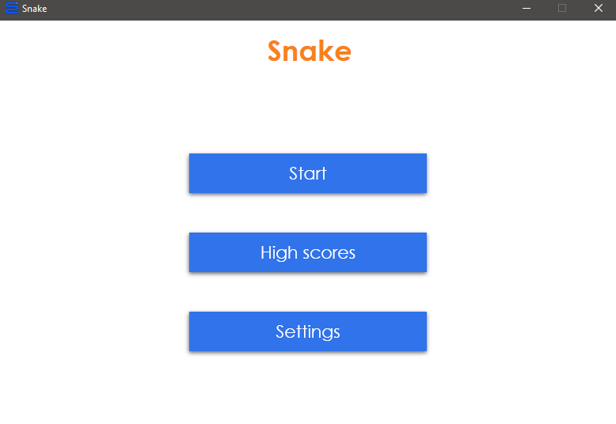
Рис. 1 Основное меню игры «Змейка»
При нажатии кнопки Start пользователю предоставляется выбор одного из трех режимов игры или возможность вернуться в главное меню
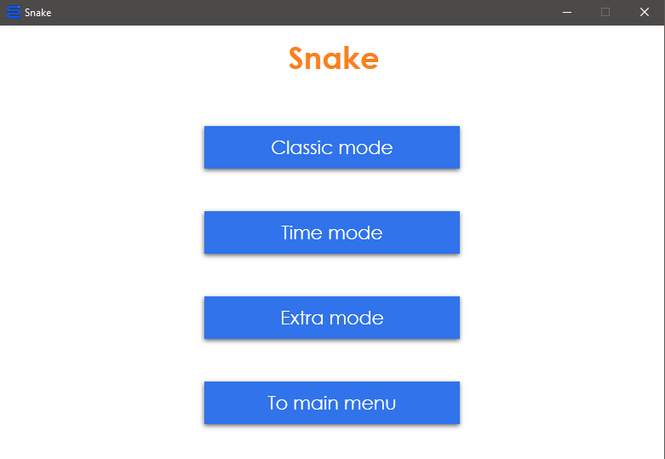
Рис.2 Выбор режима игры

После выбора Classic mode или Extra mode для начала игры пользователю необходимо нажать одну из четырех управляющих клавиш игры (Up, Down, Left, Right) или он может вернуться в меню
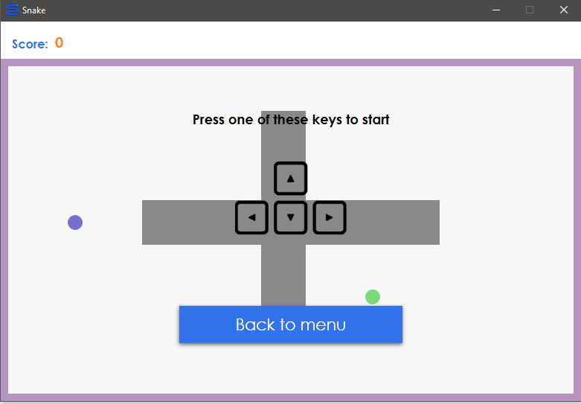
Рис. 2.1 Начало игры в режиме Extra mode
В случае выбора Time mode пользователю предоставляется выбор длительности (1, 2, или 3 минуты) одной игры
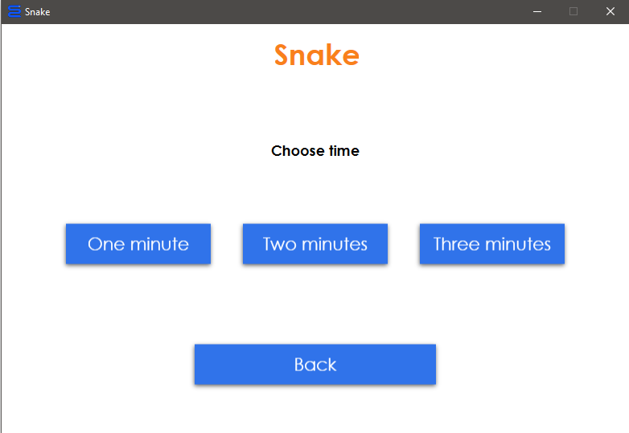
Рис. 2.2 Выбран режим игры Time Mode, пользователю предоставлен выбор длительности игры.
При нажатии кнопки High scores в основном меню пользователю необходимо сделать выбор одного из трех режимов игры, по которому он желает получить таблицу рекордов.
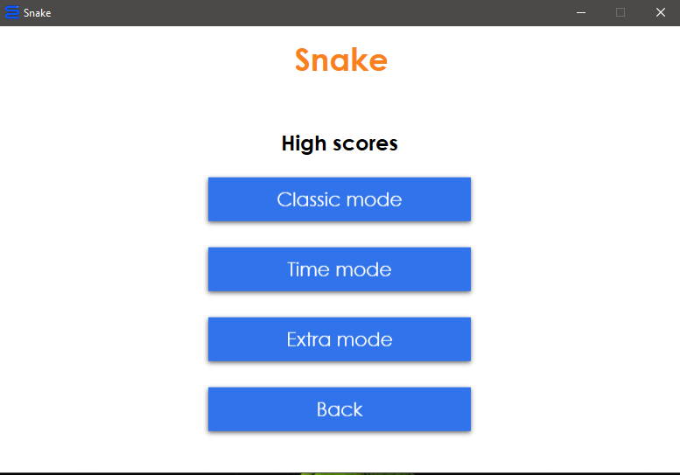
Рис. 3 Пункт меню High scores
После выбора желаемого режима в окне приложения выводится информация о рекордах в выбранном режиме, информация разделена на три столбца по скоростям (Normal, High, Extreme), сортировка происходит в порядке убывания и содержит данные о количестве набранных очков, точной дате и времени игры.
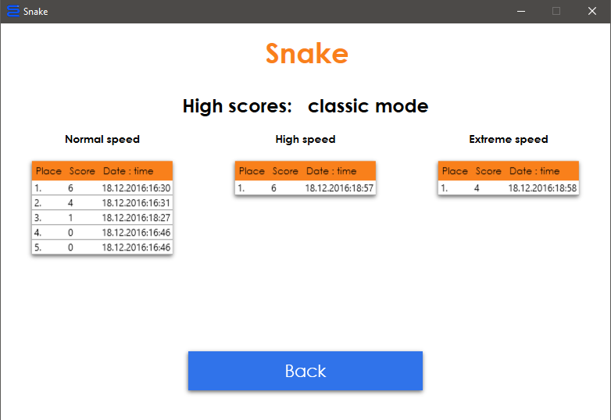
Рис. 3.1 Демонстрация таблицы рекордов для Classic mode

В главном меню при нажатии кнопки Settings пользователю предоставляется выбор скорости, с которой будет двигаться змейка. Пользователю необходимо осуществить выбор желаемой скорости после чего нажать на кнопку ОК для сохранения настроек.
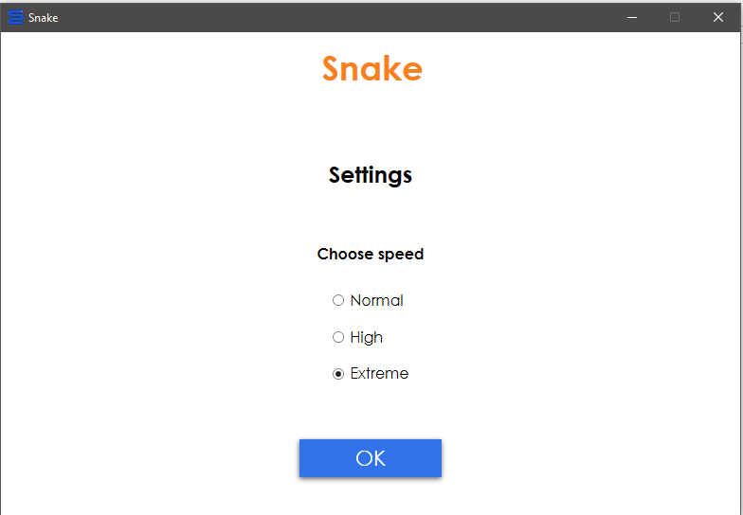
Рис. 4 Выбор скорости движения змейки

